1. List概述
List,就如图名字所示一样,是元素的有序列表。当我们讨论List时，将其与Set作对比是一个很好的办法,Set集合中的元素是无序且唯一的。
下图是Collection的类继承图,从图中你可以对本文所讨论的知识有大致的了解.
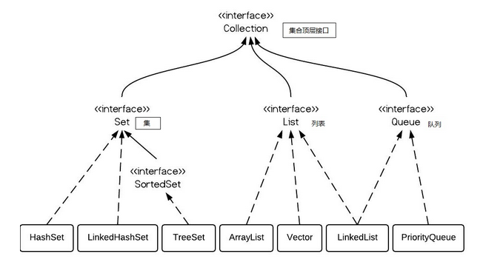
图1
2. ArrayList、LinkedList与Vector的对比
从图中可以看出,这三者都实现了List 接口.所有使用方式也很相似,主要区别在于因为实现方式的不同,所以对不同的操作具有不同的效率。
ArrayList 是一个可改变大小的数组.当更多的元素加入到ArrayList中时,其大小将会动态地增长.内部的元素可以直接通过get与set方法进行访问,因为ArrayList本质上就是一个数组.
LinkedList 是一个双链表,在添加和删除元素时具有比ArrayList更好的性能.但在get与set方面弱于ArrayList.
当然,这些对比都是指数据量很大或者操作很频繁的情况下的对比,如果数据和运算量很小,那么对比将失去意义.
Vector 和ArrayList类似,但属于强同步类。如果你的程序本身是线程安全的(thread-safe,没有在多个线程之间共享同一个集合/对象),那么使用ArrayList是更好的选择。
Vector和ArrayList在更多元素添加进来时会请求更大的空间。Vector每次请求其大小的双倍空间，而ArrayList每次对size增长50%.
而 LinkedList 还实现了 Queue 接口,该接口比List提供了更多的方法,包括 offer(),peek(),poll()等.
注意: 默认情况下ArrayList的初始容量非常小,所以如果可以预估数据量的话,分配一个较大的初始值属于最佳实践,这样可以减少调整大小的开销。
3. ArrayList示例
[java] view plain copy
- public static void testArrayList() {
- ArrayList<Integer> al = new ArrayList<Integer>();
- al.add(3);
- al.add(2);
- al.add(1);
- al.add(4);
- al.add(5);
- al.add(6);
- al.add(6);

- Iterator<Integer> iter1 = al.iterator();
- while(iter1.hasNext()){
- System.out.println(iter1.next());
- }
- }
4. LinkedList示例
[java] view plain copy
- public static void testLinkedList() {
- LinkedList<Integer> ll = new LinkedList<Integer>();
- ll.add(3);
- ll.add(2);
- ll.add(1);
- ll.add(4);
- ll.add(5);
- ll.add(6);
- ll.add(6);

- Iterator<Integer> iter2 = ll.iterator();
- while(iter2.hasNext()){
- System.out.println(iter2.next());
- }
- }
如上面的例子所示,其使用方式是相似的,实际的区别在于底层的实现方式以及操作的复杂性不同.
5. Vector
Vector和ArrayList几乎是完全相同的,唯一的区别在于Vector是同步类(synchronized).因此,开销就比ArrayList要大.正常情况下,大多数的Java程序员使用ArrayList而不是Vector,因为同步完全可以由程序员自己来控制。
6. ArrayList与LinkedList性能对比
时间复杂度对比如下:
 | ArrayList | LinkedList
get() | O(1) | O(n)
add() | O(1) | O(1) amortized
remove() | O(n) | O(n)

* 表中的 add() 代表 add(E e),而 remove()代表 remove(int index)'
- ArrayList 对于随机位置的add/remove，时间复杂度为 O(n),但是对于列表末尾的添加/删除操作,时间复杂度是 O(1).
- LinkedList对于随机位置的add/remove，时间复杂度为 O(n),但是对于列表 末尾/开头 的添加/删除操作,时间复杂度是 O(1).
我使用下面的代码来测试他们的性能:
[java] view plain copy
- public static void testPerformance() {
- ArrayList<Integer> arrayList = new ArrayList<Integer>();
- LinkedList<Integer> linkedList = new LinkedList<Integer>();

- int
- times = 10 * 1000;
- // times = 100 * 1000;
- // times = 1000 * 1000;
- System.out.println("Test times = " + times);
- System.out.println("-------------------------");
- // ArrayList add
- long startTime = System.nanoTime();

- for (int i = 0; i < times; i++) {
- arrayList.add(i);
- }
- long endTime = System.nanoTime();
- long duration = endTime - startTime;
- System.out.println(duration + " <--ArrayList add");

- // LinkedList add
- startTime = System.nanoTime();

- for (int i = 0; i < times; i++) {
- linkedList.add(i);
- }
- endTime = System.nanoTime();
- duration = endTime - startTime;
- System.out.println(duration + " <--LinkedList add");
- System.out.println("-------------------------");
- // ArrayList get
- startTime = System.nanoTime();

- for (int i = 0; i < times; i++) {
- arrayList.get(i);
- }
- endTime = System.nanoTime();
- duration = endTime - startTime;
- System.out.println(duration + " <--ArrayList get");

- // LinkedList get
- startTime = System.nanoTime();

- for (int i = 0; i < times; i++) {
- linkedList.get(i);
- }
- endTime = System.nanoTime();
- duration = endTime - startTime;
- System.out.println(duration + " <--LinkedList get");
- System.out.println("-------------------------");

- // ArrayList remove
- startTime = System.nanoTime();

- for (int i = times - 1; i >= 0; i--) {
- arrayList.remove(i);
- }
- endTime = System.nanoTime();
- duration = endTime - startTime;
- System.out.println(duration + " <--ArrayList remove");

- // LinkedList remove
- startTime = System.nanoTime();

- for (int i = times - 1; i >= 0; i--) {
- linkedList.remove(i);
- }
- endTime = System.nanoTime();
- duration = endTime - startTime;
- System.out.println(duration + " <--LinkedList remove");
- }
输出结果如下:
[plain] view plain copy
- Test times = 10000
- -------------------------
- 1469985 <--ArrayList add
- 3530491 <--LinkedList add
- -------------------------
- 593678 <--ArrayList get
- 86914251 <--LinkedList get
- -------------------------
- 625651 <--ArrayList remove
- 2164320 <--LinkedList remove

[java] view plain copy
- Test times = 100000
- -------------------------
- 11480805 <--ArrayList add
- 26384338 <--LinkedList add
- -------------------------
- 714072 <--ArrayList get
- 10040809061 <--LinkedList get
- -------------------------
- 1203935 <--ArrayList remove
- 1595905 <--LinkedList remove

[plain] view plain copy
- 在 1000*1000次的运行中,很长时间过后, LinkedList的get日志还没有打印出来，大概是15分钟左右,结果还是没有出来.
[java] view plain copy
- Test times = 1000000
- -------------------------
- 132632998 <--ArrayList add
- 322885939 <--LinkedList add
- -------------------------
- 3690752 <--ArrayList get
- 1520315361147 <--LinkedList get
- -------------------------
- 8750043 <--ArrayList remove
- 13872885 <--LinkedList remove
他们性能的差异相当明显,LinkedList在 add和remove 上更快,而在get上更慢

